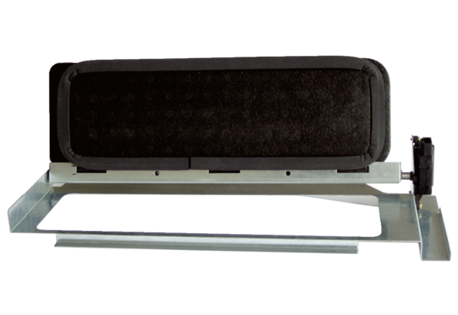Bypass pour échangeur de chaleur WS-BP 320/470Unité de conditionnement : 1 pièceGamme: K
Numéro de référence : 0093.1265Fabricant : MAICO

